**Муниципальное бюджетное общеобразовательное учреждение «Школа №29 им. Ю. Амелова»**

**Проект**

**По предмету: математика**

**На тему: «Симметрия в жизни»**

Выполнила: Климова Анастасия,

учащаяся 10 «А» класса

**Оглавление**

**Введение** 3

**1.Теоретическая часть** 4

**1.1 Определение симметрии** 4

**1.2 Виды симметрии** 4

**1.3 Применения симметрии** 8

**1.3.1 Симметрия в живой природе** 8

**Заключение** 9

**Вывод** 10

**Список источников и литературы** 11

# **Введение**

**Актуальностьтемы:** Тема проекта по математике «*Симметрия в жизни*» очень актуальна и интересна. В наше время, наверное, трудно найти человека, который не имел бы какого-либо представления о симметрии. Мир, в котором мы живем, наполнен симметрией домов и улиц, гор и полей, творениями природы и человека.

С симметрией мы встречаемся буквально на каждом шагу: в природе, технике, искусстве, науке. Понятие симметрии проходит через всю многовековую историю человеческого творчества. Оно встречается уже у истоков человеческого развития. Издавна человек использовал симметрию в архитектуре. Древним храмам, башням средневековых замков, современным зданиям она придает гармоничность, законченность.

**Цель:** в ходе данного проекта мы должны выяснить, как проявляется симметрия в жизни.

Для достижения цели, поставленной в работе, были определены следующие задачи:

1. Определить, что такое симметрия;
2. Рассмотреть виды симметрии;
3. Выяснить, где применяется симметрия.

# **1.Теоретическая часть**

# **1.1 Определение симметрии**

Симметрия объекта в пространстве — это преобразование пространства (поворот или зеркальное отражение), которое не изменяет сам объект. Например, у сферы бесконечно много симметрий — фигура не изменится, как бы мы ее ни повернули.

# **1.2 Виды симметрии**

* Зеркальная симметрия;
* Осевая симметрия;
* Вращательная симметрия;
* Центральная симметрия;
* Скользящая симметрия;

**Зеркальная симметрия**

Зеркальная симметрия или отражение— движение евклидова пространства, множество неподвижных точек которого является гиперплоскостью (в случае трехмерного пространства — просто плоскостью). Термин зеркальная симметрия употребляется также для описания соответствующего типа симметрии объекта, то есть, когда объект при операции отражения переходит в себя. Это математическое понятие в оптике описывает соотношение объектов и их (мнимых) изображений при отражении в плоском зеркале. Проявляется во многих законах природы (в кристаллографии, химии, физике, биологии и т. д., а также в искусстве и искусствоведении).

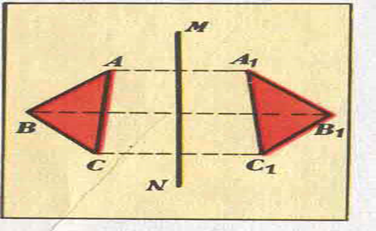

Рис.1 Зеркальная симметрия

**Осевая симметрия**

Фигура называется симметричной относительно прямой А, если для каждой точки фигуры симметричная ей точка относительно прямой. А также принадлежит этой фигуре.

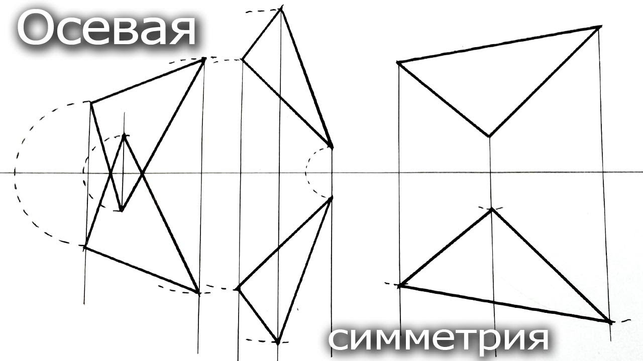

Рис.2 Осевая симметрия

**Вращательная симметрия**

Вращательная система — термин, означающий симметрию объекта относительно всех или некоторых собственных вращений m-мерного евклидова пространства. Собственными вращениями называются разновидности изометрии, сохраняющие ориентацию. Таким образом, группа симметрии, отвечающая вращениям, есть подгруппа группы E+(m) (см. Евклидова группа).

Трансляционная симметрия может рассматриваться как частный случай вращательной — вращение вокруг бесконечно-удалённой точки. При таком обобщении группа вращательной симметрии совпадает с полной E+(m). Такого рода симметрия неприменима к конечным объектам, поскольку делает всё пространство однородным, однако она используется в формулировке физических закономерностей.

Совокупность собственных вращений вокруг фиксированной точки пространства образуют специальную ортогональную группу SO(m) — группу ортогональных матриц m×m с определителем, равным 1. Для частного случая m=3 группа носит специальное название — группа вращений.

В физике инвариантность относительно группы вращений называется изотропностью пространства (все направления в пространстве равноправны) и выражается в инвариантности физических законов, в частности, уравнений движения, относительно вращений. Теорема Нётер связывает эту инвариантность с наличием сохраняющейся величины (интеграла движения) — углового момента.

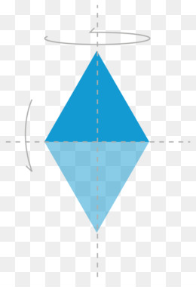

Рис.3 Вращательная симметрия

**Центральная симметрия**

Центра́льной симме́трией (иногда центра́льной инве́рсией) относительно точки A называют преобразование пространства, переводящее точку X в такую точку X′, что A — середина отрезка XX′. Центральная симметрия с центром в точке A обычно обозначается через $Z_{A}$, в то время как обозначение $S_{A}$ можно перепутать с осевой симметрией. Фигура называется симметричной относительно точки A, если для каждой точки фигуры симметричная ей точка относительно точки A также принадлежит этой фигуре. Точка A называется центром симметрии фигуры. Говорят также, что фигура обладает центральной симметрией. Другие названия этого преобразования — симметрия с центром A. Центральная симметрия в планиметрии является частным случаем поворота, точнее, является поворотом на 180 градусов.

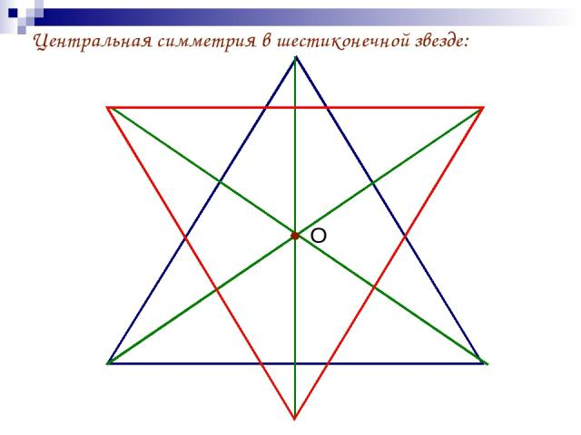

Рис.4 Центральная симметрия

**Скользящая симметрия**

Скользящая симметрия — изометрия евклидовой плоскости. Скользящей симметрией называют композицию симметрии относительно некоторой прямой *l* и переноса на вектор, параллельный *l* (этот вектор может быть и нулевым). Скользящую симметрию можно представить в виде композиции 3 осевых симметрий (теорема Шаля).



Рис.5 Скользящая симметрия

# **1.3 Применения симметрии**

# **1.3.1 Симметрия в живой природе**

На явление симметрии в живой природе обратили внимание в Древней Греции пифагорейцы, в связи с развитием ими учения о гармонии. В 19 веке появлялись отдельные работы, касающиеся этой темы. А в 1961 году, как результат многовековых исследований, посвященных поиску красоты и гармонии окружающей нас природы, появилась наука биосимметрика.

**Симметрия растений**

У растений встречаются следующие виды симметрии:

* сферическая — симметричность при вращении в трёхмерном пространстве на произвольные углы;
* радиально-лучевая — симметричность при повороте вокруг какой-либо оси (много плоскостей симметрии, которые пересекаются в центре);
* двусторонняя (билатеральная) симметрия — симметричность относительно плоскости;
* трансляционная симметрия — симметричность при сдвиге в каком-либо направлении на некоторое расстояние.

Самыми распространенными видами симметрии являются билатеральная и радиально-лучевая.

Именно на билатеральную (зеркальную) симметрию листьев и радиальную симметрию цветов мы и обратили внимание осенью, играя в школьном саду. Эти два вида симметрии с необычным упорством повторяются вокруг нас.

Особенности внешней формы часто находятся в прямой зависимости от особенностей внешнего воздействия. Господство симметрии в природе объясняется силой тяготения, действующей во всей Вселенной.

Все то, что растет по вертикали, то есть вверх или вниз относительно земной поверхности, подчиняется радиально-лучевой симметрии в виде веера пересекающихся плоскостей симметрии.

Все то, что растет горизонтально или наклонно по отношению к земной поверхности, подчиняется билатеральной симметрии (одна плоскость симметрии). В самом деле, цветочные чашечки, обращенные кверху (ромашка, подсолнечник), имеют, как мы уже знаем, целый веер пересекающихся плоскостей симметрии. В то же время листья и цветы, расположенные на стебле сбоку (душистый горошек, орхидея и др.), обладают только одной плоскостью симметрии.

Симметрией обладают не только листья и цветы растений, но и их плоды и семена.

 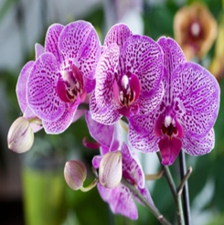

**Симметрия животных**

Симметрия в животном мире диктуется условиями жизни. Первые многоклеточные животные появились в воде.

Они произошли от колониальных простейших – жгутиковых, похожих на вольвокс, и располагались в толще воды во взвешенном состоянии. Любое направление для них было равноценно. Поэтому первые многоклеточные имели форму шара.

Такая форма идеальна для поддержания в наименьшем объёме наибольшего количества энергии. Они появились примерно 3,5 млрд. лет назад. Например, радиолярии. Животные, обладающие такой симметрией, существуют и в данное время, например, морские ежи.

По мере развития и усложнения организмов под действием силы тяжести они стали различать «верх» и «низ» и потеряли симметрию шара. Животные, ведущие прикреплённый образ жизни, такие, как гидра, актиния приобрели симметрию, которая способствует ловле добычи и защиты от врагов, появляющихся с любой стороны. Ось симметрии этих животных показывает направление силы тяжести. Именно поэтому животные, ведущие малоподвижный образ жизни, внешне похожи на зонтики, шары и цветки растений.

Те животные, которые способны были передвигаться в каком-то избранном направлении, приобрели двустороннюю симметрию тела. На её появление важное влияние оказало как направление силы тяжести, так и направление движения животного в погоне за пищей или спасаясь от опасности. Для двустороннесимметричных видов характерно наличие двух примерно одинаковых частей тела, что помогает им сохранять равновесие, прямолинейно передвигаться, быстрее находить пищу и т. д. Билатерально симметричные организмы господствуют последние 650–800 млн. лет.

Это ракообразные, млекопитающие, птицы, насекомые. Билатеральная симметрия присуща большому количеству видов животных. Еж, сова, божья коровка, бабочка, рак, паук и другие животные обладают такой симметрией. Например, у бабочки симметрия проявляется с математической строгостью.

Ученые размещают виды симметрии животных (шаровую, радиальную, билатеральную) в эволюционный ряд.

Полностью асимметричная амёба считается более примитивным существом, чем одноклеточные организмы шаровой симметрии. Билатерально симметричные организмы считаются «венцом» эволюции.

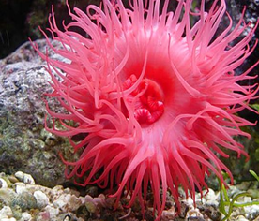 

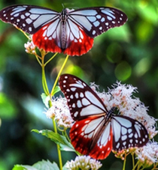 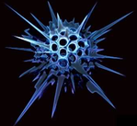

# **Вывод**

Симметрия играет одну из главных направлений в повседневной жизни человека: в предметах быта, в архитектуре, в природе. Зная о тайне гармонии, одной из которых является симметрия, можно сделать мир лучше и красивее.

# **Список источников и литературы**

1. Атанасян, Л. С. Бутузов В. Ф. «Геометрия 10 — 11 класс»

2. Вейль Г. «Симметрия» Москва, 2002

3. Виленкин З. Н. «Симметрия в природе и технике» М. Едиториал УРСС, 2003 г.

4. Выгодский М. Я «Справочник по элементарной математике», Издательство «Наука». - Москва, 1971 г.

5. Гика М. «Эстетика пропорций в природе и искусстве» Москва, 1936 г.

6. Гильде В. «Зеркальный мир» Мир, 1982 г.

7. Даль В. И. «Толковый словарь живого великорусского языка» Москва, 1978 г.

8. Ожегов С. И. Толковый словарь русского языка/Ожегов, С. И. Шведова, Н. Ю – М.: Просвещение, 2010.Емельянов В. «Фундаментальные симметрии» МИФИ, 2008 г.

9. Тарасов С Л. «Этот удивительно симметричный мир» Издательство: - М.: Просвещение, 2002 г.

10. Тарасов С. Л. «Симметрия в окружающем мире» ОНИКС, 2005 г

11. Урманцев Ю. А. Симметрия природы и природа симметрии/Урманцев. Ю.А- М.: Мысль, 1974 г.

12. Шубников А. В. «Симметрия в науке и искусстве» Москва, 1972 г.